

INSTITUTO TECNOLÓGICO SUPERIOR DE JEREZ

JEREZ DE GARCÍA SALINAS A 03 DE ABRIL DEL 2020

NOMBRE:

GUADALUPE VÁZQUEZ DE LA TORRE

NUMERO DE CONTROL:

S17070158

CORREOS:

[guvadlt@gmail.com](mailto:guvadlt@gmail.com)

CARRERA:

INGENIERÍA EN SISTEMAS COMPUTACIONALES

NOMBRE DE LA MATERIA:

ADMINISTRACIÓN DE BASES DE DATOS

SEXTO SEMESTRE

TEMA 4 - OPERACIÓN Y MANTENIMIENTO

**“ACTIVIDAD 1 - CUESTIONARIO Y MAPA CONCEPTUAL”**

DOCENTE:

SALVADOR ACEVEDO SANDOVAL

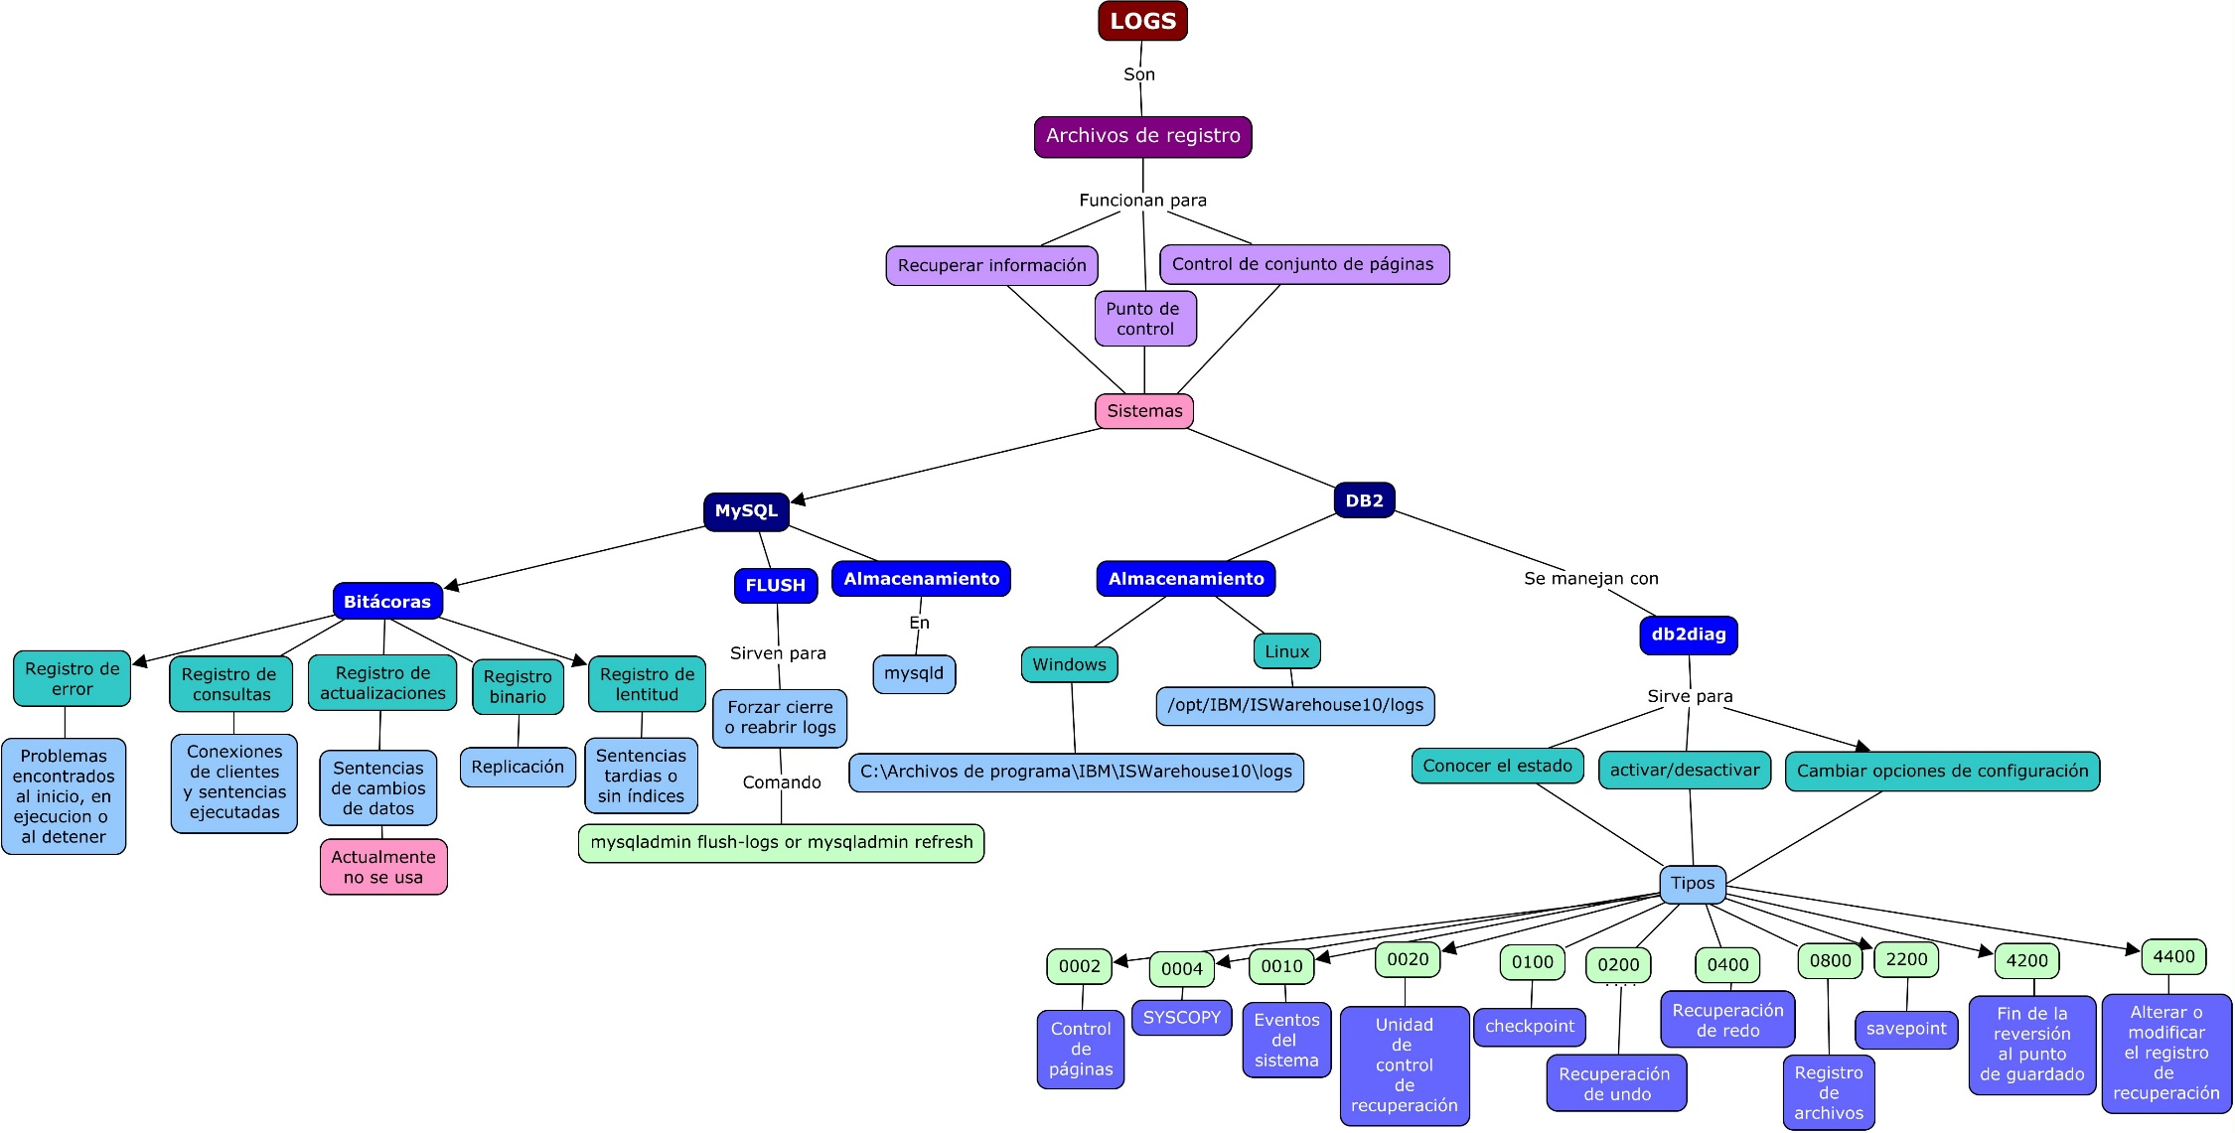

***MySQL***

**1. ¿Qué es una bitácora (log)?**

Archivos de registro diferentes que pueden ayudarle a encontrar lo que está ocurriendo en mysqld:

**2. ¿Qué bitácoras permite utilizar el gestor?**

|  |  |
| --- | --- |
| **Archivo de registro** | **Tipo de información registrado en el archivo** |
| El registro de error | Registra problemas encontrados iniciando, ejecutando, o parando **mysqld**. |
| El registro de consultas | Registra las conexiones de clientes establecidas, y las sentencias ejecutadas. |
| El registro de actualizaciones The update log | Registra las sentencias que cambian datos. Este registro está ya en desuso. |
| El registro binario | Registra todas las sentencias que cambian datos. También utilizado para replicación. |
| El registro de lentitud | Registra todas las sentencias que tardarón más de **long_query_time** segundos en ejecutarse, o no utilizaron índices. |

**3. ¿Qué información se guarda en dichas bitácoras?**

|  |  |
| --- | --- |
| **Archivo de registro** | **Tipo de información registrado en el archivo** |
| El registro de error | Registra problemas encontrados iniciando, ejecutando, o parando **mysqld**. |
| El registro de consultas | Registra las conexiones de clientes establecidas, y las sentencias ejecutadas. |
| El registro de actualizaciones The update log | Registra las sentencias que cambian datos. Este registro está ya en desuso. |
| El registro binario | Registra todas las sentencias que cambian datos. También utilizado para replicación. |
| El registro de lentitud | Registra todas las sentencias que tardarón más de **long_query_time** segundos en ejecutarse, o no utilizaron índices. |

**4. Comandos de administración de bitácoras en el gestor (conocer el estado, activar/desactivar, cambiar opciones de configuración, etc.)**

Puede forzar a mysqld a que cierre y reabra los archivos de registro (o en algunos casos, cambiar a un nuevo registro) mediante el volcado de registros. El volcado de registros ocurre cuando ejecuta la sentencia FLUSH LOGS o el comando mysqladmin flush-logs or mysqladmin refresh.

**5. ¿Dónde se almacenan las bitácoras?**

Por defecto, todos los registros son creados en el directorio de datos de mysqld.

***DB2***

**1. ¿Qué es una bitácora (log)?**

Están destinados principalmente para su uso por parte de IBM Software Support para solucionar problemas. El registro de notificaciones de administración está destinado principalmente a la resolución de problemas de uso por parte de administradores de bases de datos y sistemas.

Funcionan como unidad de recuperación, contienen datos del punto de control, registros de control de conjunto de páginas de base de datos

**2. ¿Qué bitácoras permite utilizar el gestor?**

db2diag

**3. ¿Qué información se guarda en dichas bitácoras?**

El mandato db2diag lee los archivos de anotaciones cronológicas db2diag rotatorios si se ha establecido el parámetro de configuración del gestor de bases de datos diagsize. De lo contrario, de forma predeterminada el mandato lee el archivo db2diag.log predeterminado.

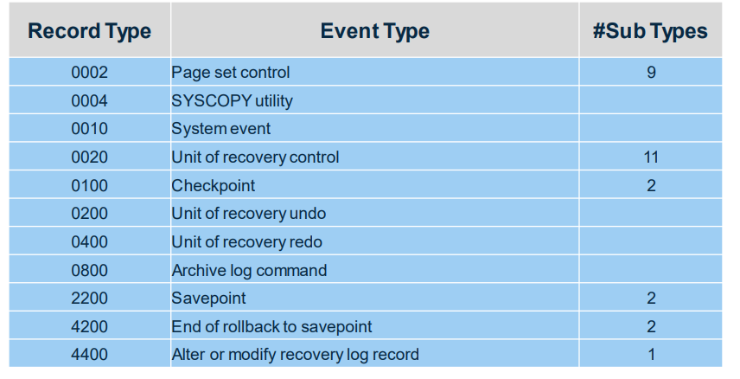

**4. Comandos de administración de bitácoras en el gestor (conocer el estado, activar/desactivar, cambiar opciones de configuración, etc.)**

Lo ponemos consultar directamente o mediante el comando db2diag y nos dará mucha información sobre crashes, modificación de valores de memoria si tiene el STMM activado, bloqueos….

**5. ¿Dónde se almacenan las bitácoras?**

En Linux y UNIX

/opt/IBM/ISWarehouse10/logs

En Windows

C:\Archivos de programa\IBM\ISWarehouse10\logs

**Fuentes**

* MySQL (s.f), Los ficheros de registro (log) de MySQL, recuperado de: http://download.nust.na/pub6/mysql/doc/refman/5.0/es/log-files.html
* IBM (s.f), Db2 diagnostic (db2diag) log files, recuperado de: https://www.ibm.com/support/knowledgecenter/SSEPGG_11.5.0/com.ibm.db2.luw.admin.trb.doc/doc/c0054462.html
* IBM (s.f), Mandato db2diag - Herramienta de análisis de anotaciones cronológicas db2diag, recuperado de: https://www.ibm.com/support/knowledgecenter/es/SSEPGG_10.5.0/com.ibm.db2.luw.admin.cmd.doc/doc/r0011728.html
* Paul Pendle (2014), Everything You Wanted to Know about DB2 Logs, but Were Afraid to Ask, recuperado de: https://share.confex.com/share/124/webprogram/Handout/Session16906/All%20you%20need%20to%20know%20about%20DB2%20logs%20final.pdf